**TINDAKAN MAIN HAKIM SENDIRI OLEH MASYARAKAT**

**KELURAHAN PAYARAMAN BARAT KECAMATAN PAYARAMAN**

**KABUPATEN OGAN ILIR TERHADAP PELAKU PENCURIAN**

***BATRE TOWER* MENURUT *FIQH JINAYAH***

**SKRIPSI**

**Diajukan Sebagai Salah Satu Syarat**

**Untuk Memperoleh Gelar Sarjana Syari’ah (S.Sy)**

**Dalam Ilmu Syari’ah**

**Oleh :**

**PIARA TIARA**

**Nomor Induk Mahasiswa 11160028**

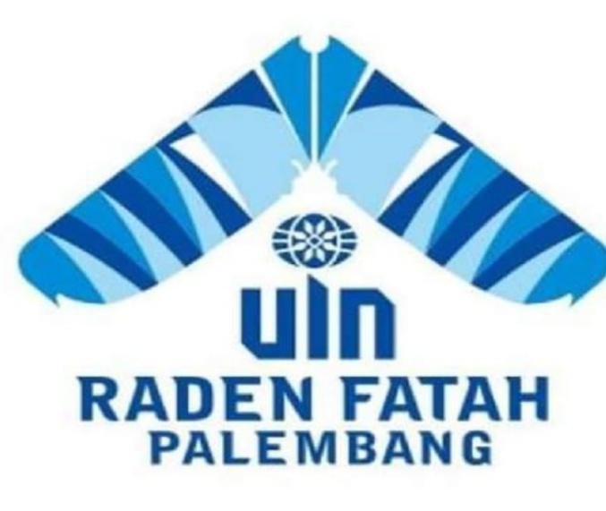

**FAKULTAS SYARI’AH**

**UNIVERSITAS ISLAM NEGERI (UIN) RADEN FATAH**

**PALEMBANG**

**2015**